PREZADO(A) ALUNO(A), LEIA COM ATENÇÃO ANTES DE ENVIAR O TCC.

TCC (TRABALHO DE CONCLUSÃO DE CURSO) - O trabalho (ARTIGO) deverá ser enviado em formato DOC ou DOC.X(Word).
Reiteramos que os TCC’S reenviados para reformular não estarão condicionados a nenhuma taxa de cobrança.
A faculdade possui o PRAZO DE 30 DIAS PARA CORREÇÃO do TCC.
CRITÉRIOS PARA ENVIO:
1º - Tempo mínimo para conclusão do curso;
2º - Todas as avaliações realizadas e com média de aprovação;
3º - Toda documentação exigida entregue e confirmada no portal pelo setor de DOCUMENTAÇÃO;
4º - Pagamento até a penúltima mensalidade.

OBS.: SE HOUVER ALGUMA ENDÊNCIAS GENTILEZA, REGULARIZAR ANTES DE ENVIAR O TCC.
*Consulte a 3ª Cláusula do Contrato de Prestação de Serviços Educacionais.
Em caso de dúvidas estaremos a sua disposição!
IMPORTANTE
LOCAL DE ENVIO DO TCC
O CAMPO DE ENVIO DO TCC FICA ABAIXO DA SESSÃO DAS AVALIAÇÕES, EM “APRESENTAÇÃO DO TCC”, em seguida > EXERCÍCIO: Envio do TCC > Início do exercício > anexar o arquivo em DOC ou DOCX (Word), ENVIAR TAREFA.
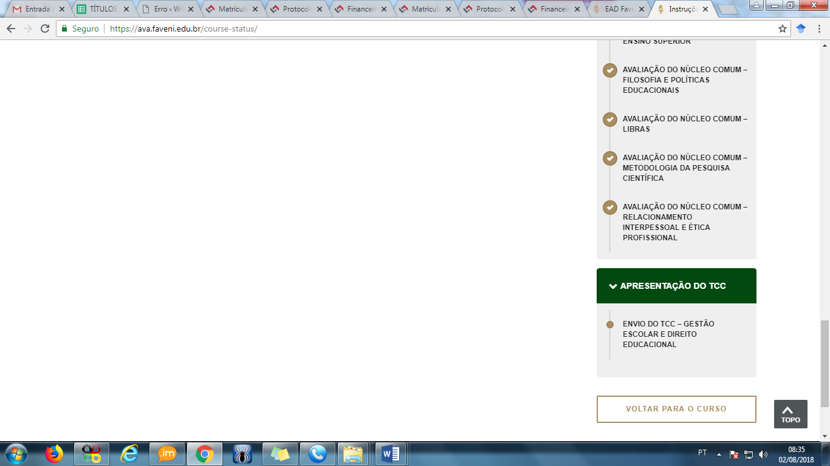


REALIZADO ESTE PROCEDIMENTO, AGUARDE E FIQUE ATENTO A CARTA DE MENSAGEM.
VOCÊ SERÁ NOTIFICADO SOBRE O RECEBIMENTO DO TRABALHO.

O TCC ENVIADO VIA PROTOCOLO NÃO SERÁ ACEITO.

MODELO DO TCC ABAIXO

UTILIZÁ-LO NA FORMA COMO SE APRESENTA. SEM INSERÇÃO DE NOVOS TÓPICOS, COMO: SUMÁRIO, FOLHA DE APROVAÇÃO, ETC.
FAVENI
FACULDADE VENDA NOVA DO IMIGRANTE

Pós-graduação em Psicoterapia

Menis Silva de Andrade

Terapia Cognitivo Comportamental (TCC): Uma abordagem conceitual.

Seringueiras/RO
2021

Terapia Cognitivo Comportamental (TCC): Uma abordagem conceitual.

Declaro que sou autor (a)¹ deste Trabalho de Conclusão de Curso. Declaro também que o mesmo foi por mim elaborado e integralmente redigido, não tendo sido copiado ou extraído, seja parcial ou integralmente, de forma ilícita de nenhuma fonte além daquelas públicas consultadas e corretamente referenciadas ao longo do trabalho ou daqueles cujos dados resultaram de investigações empíricas por mim realizadas para fins de produção deste trabalho.
Assim, declaro, demonstrando minha plena consciência dos seus efeitos civis, penais e administrativos, e assumindo total responsabilidade caso se configure o crime de violação aos direitos autorais. “Deixar este texto no trabalho conforme se apresenta, fonte e cor vermelha”.

RESUMO- Em vários contextos, a Terapia Cognitivo Comportamental (TCC) é abordada e muito utilizada, podendo, assim, ser benéfica para assessorar na sustentação e promoção de uma melhor condição de vida aos pacientes. Para o desenrolar deste trabalho, teve a realização de consulta bibliográfica em obras anteriores que avaliaram a importância da Teoria Cognitivo Comportamental, foi realizada. Nota-se que psicoterapeutas que trabalham e estudam a abordagem Cognitivo Comportamental, empreendem essa área de trabalho gerindo pesquisas experimentais com a intenção de indicar um específico método de intervenção às diversas questões psicológicas assessoradas. A TCC proporciona com individualidade ser direcionada e estruturada as questões psicológicas da contemporaneidade, tendo a finalidade de resolver os inconvenientes e transformar os sentimentos, pensamentos e perturbadores comportamentos. Finaliza-se que nesta teórica abordagem, os elementos teóricos e práticos são destacados em relação ao comportamento, cognição, emoções.
PALAVRAS-CHAVE: Intervenção Psicológica. Psicoterapia. Terapia Cognitivo Comportamental.

INTRODUÇÃO
O trabalho presente é a reunião de teorias referenciais do estudo numa abordagem de TCC, uma prática e investigação clínica mostra-nos que pesquisas com esta abordagem são ativas na diminuição de percentuais de repetição e sintomas sem ou com medicamentos, uma variedade ampla de transtornos psiquiátricos. Avalia-se que hajam mais de quatrocentos artigos, publicações das decorrências de intervenções com a TCC, e mais produções cientificas seguem em desenvolvimento.
Esse cognitivo modelo é originado das pesquisas dirigidas pelo psiquiatra médico Aaron Beck, direcionadas a explicação das técnicas psicológicas na terapêutica da depressão, num experimento de confirmar a tese de Sigmund Freud em relação a depressão como resistência retro fletida reprimida. Conforme é abordado, a TCC baseia-se na seguinte entrada: a maneira pela qual é processada e percebida a realidade pelos pacientes, influencia inteiramente o formato de como se percebem e de como se comportam, usando a base da cognitiva tríade constituída nos estudos de Beck.
Feito em forma descritiva, qualitativa e exploratória. Este artigo teve como fontes, informações disponíveis na web, em sites voltados a área de psicologia e alusivos ao tema de Psicoterapia, acessados em Google Acadêmico, por meio das descrições: avaliações psicológicas, terapia cognitiva comportamental, psicologia clínica, tratamento psicoterapêutico e etc.

A TCC (Terapia Cognitiva Comportamental).
Com direcionamento ao diagnóstico de fator cognitivo, que é pertinente à mudança de manifestação psíquica, os esboços da TCC, entra tão logo quando surgem inovações de perspectivas empíricas e indagações direcionadas ao comportamento, aparecem estudos novos para o incremento do clínico manejo usando técnicas, principalmente focada em tratamento de disfunções sexuais, obsessões, fobias, entre outras. A TCC sobressai pelos fatores práticos e teóricos acerca do comportamento, da cognição e das emoções.

Psicoterapia cognitivo-comportamental é uma prática de ajuda psicológica que se baseia em uma ciência e uma filosofia do comportamento caracterizada por uma concepção naturalista e determinista do comportamento humano, pela adesão a um empirismo e a uma metodologia experimental como suporte do conhecimento e por uma atitude pragmática quanto aos problemas psicológicos (RANGÉ, 2001a, p. 35).

Precedida de linhas filosóficas e antigas religiões, entre elas o budismo e o taoísmo que impetravam a extensão das ideias a respeito dos sentimentos. Em sua técnica empirista e racionalista, a TCC é aperfeiçoada em cientificas constituições, com competência ampla em situações clínicas, direcionados ao conhecimento social, que diminui ansiedade generalizada e crises de pânico, entre outros, estendendo técnicas de abordagem as perturbações de humor; (ZAKHOUR et al., 2020).
Iniciaram-se no final do século XIX, as contribuições teóricas das TCCs, ao mesmo tempo do aparecimento da teoria de Darwin, do evolucionismo e numa concretização crescente de esboços empíricos acerca do comportamento. Em meados da década de 70, ficou desenvolvido e espalhou-se a hipótese que uma dificuldade psicológica seria entendida sob três divergentes preceitos, são relacionados entre si, pela evidencia comportamental, fisiológico, afetivo/cognitivo. Este conceito concebeu uma anulação com a unitária visão dos distúrbios psicológicos que existiam até então e, assim foi dado mais destaque a cognitiva tríade adiantada pelo psicólogo e professor Aaron Temkin Beck.
Dos anos 60 em diante, a Terapia Cognitivo Comportamental teve um crescente movimento desde o postulado de Aaron Beck, a abordagem, com o passar dos tempos teve seu desenvolvimento em distintos conceitos teóricos, técnicas e premissas, baseada com vários trabalhos criados por notáveis pesquisadores, entre eles: Ivan Petrovich Pavlov, quando se trata de condicionamento clássico, os de John Broadus Watso agregados ao comportamentalismo e os trabalhos de Edward Lee Thorndike voltados a aprendizagem e os estudos de Burrhus Frederic Skinner, em elação ao condicionamento operante. Nesta terapia, os básicos e automáticos processos, com as chamadas crenças esquemas, são abrangidas pelas estruturas cognitivas. Portanto, a abordagem comportamental é executada levando em consideração evidências, na qual os espontâneos pensamentos são atrelados na mais acessível parte da consciência.
Conforme é dito por CIZIL e BELUCO (2019): As crenças compõem o nível mais determinante de suposições, amplia e auxilia o olhar investigativo e clínico que o psicoterapeuta precisa constituir nas sessões, e um relacionamento de aliança junto ao seu paciente, afinal, as crenças permitem evidências, princípios e valores globais creditados como reais.
Neste modelo é proposto que o disfuncional pensamento, que influencia o humor e algumas formas de pensamento do indivíduo, é normal em vários transtornos. Desta a forma, as pesquisas clínicas elaboradas na TCC, traz à tona que os indivíduos se sentem e/ou comportam-se conforme as concepções que fazem frente a uma situação determinada. De tal modo, é entendido então que o processamento cognitivo é que induz o indivíduo em uma constante avaliação de acontecimentos e estes têm próprios significados, explicado como pensamentos automáticos (WRIGHT, 2018).
O Pacto Terapêutico estabelecido no procedimento terapêutico é uma clínica manobra inicial para o psicoterapeuta ter a definição de como é estabelecida as relações gerais com o paciente e colabora para uma análise das crenças em disfuncionamento do paciente. As variáveis da aflição mental são distintas, o que permite por meio da empatia do psicoterapeuta ao paciente, envolvendo um nível de empenho psicológico, colaborando com a criação de melhor conexão obtendo uma expectativa positiva em relação a psicoterapia, melhor condição do relacionamento interpessoal, capacidade de decisão em meio a situações problemáticas e nível de resposta emocional.
É notório que a TCC é uma terapia objetiva e focal, caracterizada numa verificação das determinantes de sofrimento, acompanhando a forma do paciente pensar, levando em consideração seus reflexos emocionais, sociais e comportamentais. Esta autoanálise dá assistência ao indivíduo para assumir o encargo de autoajuda e com o auxílio do psicoterapeuta passa a ser mais assertivo.

Figura 01 – Indivíduo quando assume o controle mental:
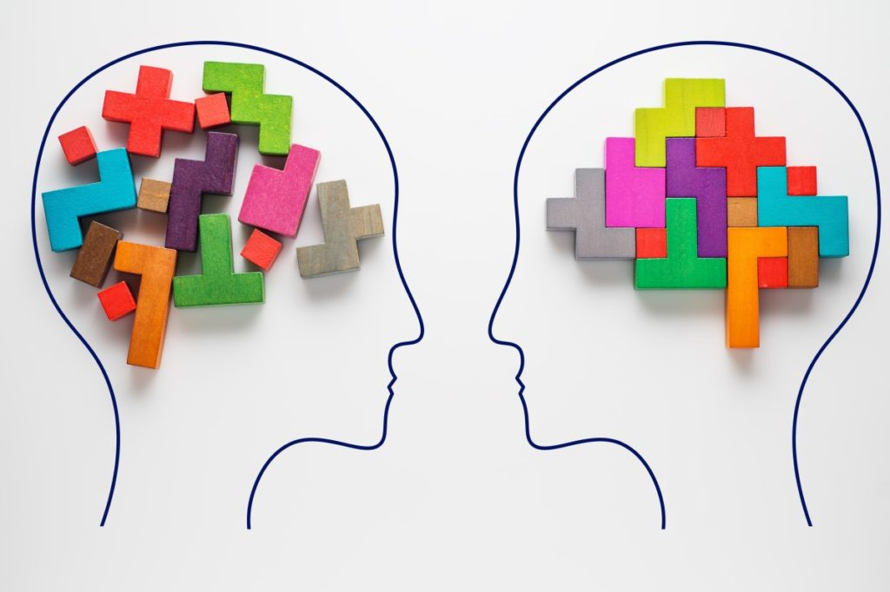
Fonte:Psicologos.com (2017)

UMA AVALIAÇÃO PSICOLÓGICA NA TCC.
A avaliação psicoterapêutica, na TCC, é tida, no entanto, como um contínuo método de base de intervenções para táticas de tratamento e enfrentamento, uma ligação estreita em meio a avaliação e uma intervenção, que tem como administrar um estabelecimento das funcionais relações entre o ambiente, o comportamento, as emoções e as cognições, acondicionando emocionalmente a questão do indivíduo e norteando o formato do modo de agir do psicoterapeuta quanto ao paciente assistido por ele. Com isso, ao iniciar uma avaliação, o psicoterapeuta passa a intervir, com esta intervenção, o psicoterapeuta avalia o retorno do indivíduo e seus processos para com sua manobra psicoterapêutica de diminuição de agravos período de tratamento (GOMES, 2019).
Knapp (2008) diz que o dever do psicoterapeuta clínico na TCC é fazer as suas análises empaticamente e com competência clínica. A avaliação cognitiva de casos e quadros clínicos que surgem na sucessão dos dias de pacientes e as avaliações de comportamentos, para com isso, deve dar prosseguimento desenvolvendo táticas de estimativa dos adaptativos esquemas e usar ferramentas de intervenção alterando ou possivelmente diminuindo as atuações dos esquemas desadaptativos, exigindo execução técnica na avaliação psicológica e conceitualização cognitiva.
Desde o contato primário com o paciente é que se inicia a ferramenta de avaliação na TCC. Em seu pacto psicoterapêutico, até as finais sessões, pois estas ferramentas permitem que o psicoterapeuta obtenha a preparação de hipóteses concernente a cada caso, que devem ser admitidas ou não, ou alteradas na medida em que surgem números novos.
As metodologias como conceitualização cognitiva, anamnese, rastreamento cognitivo, coping terapêutico focado nas emoções e nos problemas, preparação de suposições, entre outras, permitem um alcance na análise e na escuta em toda terapia que o psicoterapeuta desempenha em seu paciente, o que deixa evidente que o psicoterapeuta recolha amplas informações para um melhor entendimento das complexidades nas crenças disfuncionais do indivíduo, que o profissional percebe em seu setting terapêutico. Com isso, o início da terapia é marcado com esta cognitiva avaliação, porquanto fará parte de toda estrutura teórica de orientação interventiva nos quais serão essenciais para um incremento psicoterápico fundamentando evidências, em processos, competências e instrumentos de recursos de enfrentamento (BECK, 2013).
A TCC tem embasamento na busca para entender a origem do aprendizado das pessoas e como percebem e rememoram conhecimentos frente ao relacionamento junto ao meio ou pensam, e da mesma maneira que as outras ciências, estão sujeitas ao afinco, tanto dos empiristas quanto dos racionalistas para o desenvolvimento de sua teoria, da mesma maneira os psicoterapeutas seguem motivando suas empíricas observações e por meio dessa dialética as observações e revisões teóricas contextualizem a novas reinserções da terapia cognitiva (STERNBERG, 2015).
No emprego das ferramentas para analisar a questão do indivíduo, são empregadas técnicas, dentre elas: anamnese, as entrevistas e técnicas voltadas às contingências que possam surgir, observando que para estas técnicas abrangem analisar: a situação de vivência do paciente, os sinais, diagnósticos clínicos e sintomas, o histórico psiquiátrico e psicoterapêutico e a constatação do humor e a condição mental do paciente.
A TCC baseia-se na pressuposição teórica de que as emoções e os comportamentos de um paciente são categóricos em sua maioria pela sua maneira dar estruturas ao mundo. As metodologias da TCC têm por finalidade a influência no comportamento, no pensamento, no humor e a estimulação fisiológica do paciente (BECK, 2013).
O psicoterapeuta cognitivo comportamental procura saber como surgem as condutas desadaptativos, para então, trabalhar um significado de competência, as capacidades emocionais e manejo de autoestima do paciente, e como este indivíduo pode alterar os traumas em potencialidades que a assegura aprendizagem social e, um ajustamento no seu humor, de maneira a dar influência ao paciente a obter um padrão comportamental mais assertivo para encarar seus próprios problemas, ajudando e reforçando positivamente as competências do comportamento do paciente (BAHLS; NAVOLAR, 2014).
Apesar de distintas, as intervenções abrangidas nas TCCs, devido ao intermédio cognitivo que coordena o desempenho humano, ademais, uma opção primária de tratamentos a várias psicopatologias, a TCC é apresentada sendo uma terapia, onde foco principal é gerar modificações no comportamento e pensamento, alterando a composição comportamental e emocional de maneira contínua (PETERSEN; WAINER, 2011).
Analisando os dados constantes nos materiais pesquisados, pode-se assegurar que o psicoterapeuta necessita ser facilitador na exposição de ocorrências e receptivo, também deve considerar os culturais aspectos que influenciam cognições, os valores, os modos de se comportar e significados, as deliberações pertinentes com a intervenção e diagnóstico.

CONCLUSÃO
Confia-se que as intervenções fundamentadas na TCC, manifestar-se empiricamente adequadas, contribuindo à promoção do conforto dos indivíduos em variadas psicopatologias que venha surgir no transcurso da vida.
É notório nas fontes consultadas, que a TCC proporciona efeito positivo com ampla eficácia no acompanhamento de psicopatologias diversas e na precaução, que independe etapa do processo de ampliação das escolhas das pessoas para que elas tenham capacidades e oportunidades para serem aquilo que desejam ser. Temos o destaque da usabilidade deste enfoque no procedimento terapêutico tornando-se proeminente para as modificações comportamentais.
Nesta pesquisa, ficou destacado a relevância dos esboços aprofundados por profissionais qualificados, destacando a seriedade dos dados avaliados essenciais para a TCC, sendo eles: a relação colaborativa, o pacto terapêutico e o estabelecimento de metas
É esperado que o psicoterapeuta seja diligente, agindo de modo que o paciente obtenha motivação suficiente para se tornar o ator principal do setting terapêutico, de tal maneira que o psicoterapeuta possa ser cooperador do método, agenciando o desenvolvimento potencial do paciente, a diminuição de agravos e a recomposição de seu bem-estar.

REFERÊNCIAS

BAHLS, S.C.; NAVOLAR, A. B.B.; Terapia cognitivo-comportamental: conceitos e pressupostos teóricos. Revista Eletrônica de Psicologia, nº 4, Curitiba, jul. 2010. Acesso em 22 de agosto de 2021.
BECK, Judith. Terapia cognitivo-comportamental: teoria e prática. 2ª ed. Porto Alegre: Artmed, 2013.
BECK, A. T. & ALFORD, B. A. 2000. O poder integrador da terapia cognitiva. Porto Alegre: Artes Médicas.
Bloch, S. (1999). Uma introdução às psicoterapias. Lisboa: Climepsi.
CIZIL, M.; BELUCO, A. As contribuições da terapia cognitivo comportamental no tratamento da depressão. Revista UNINGÁ, v. 56, p. 10, 2019.
Freud, S. (1980). Recomendações aos médicos que exercem a Psicanálise. Em: J. Salomão (Org.). Edição standard brasileira de obras completas de Sigmund Freud. Vol. XII. Rio de Janeiro: Imago (Original publicado em 1912)
GOMES, H.V. O Manejo Clínico Cognitivo Comportamental no Tratamento de Transtornos Depressivos. Psicologia: O portal dos Psicólogos. Universidade Federal de Piauí – UFPI. 2019.
KNAPP, Paulo et al. Terapia Cognitivo-Comportamental na Prática Psiquiátrica. Porto Alegre: Artmed, 2008.
PETERSEN, C. S.; WAINER, R. Terapias Cognitivo-Comportamentais para crianças e adolescentes: ciências e arte. Porto Alegre. Artmed, 2011.
PSICÓLOGOS.COM. Página institucional. Disponível em: https://www.psicologo.com.br/blog/terapia-cognitivo-comportamental-tcc/.
RANGÉ, Bernard (Org). Psicoterapia Comportamental e Cognitiva: Pesquisa, Prática, Aplicações e Problemas. Vol. 1. São Paulo: Editoria Livro Pleno, 2001a.
STERNBERG, R, J. Psicologia Cognitiva. Cegage Learning. São Pulo. 2015.
SKINNER, B. F 1953. Science and human behavior. New York: Macmillan.
WILSON, Rob. Terapia Comportamental para leigos. Rio de Janeiro, Alta Books, 2011.
WRIGHT JH, Basco MR, Thase ME. Aprendendo a terapia cognitivo-comportamental: um guia ilustrado. Porto Alegre: Artmed; 2018.
ZAKHOUR, Stephanie et al. Cognitive-behavioral therapy for treatment-resistant depression in adults and adolescents: a systematic review. Trends Psychiatry Psychother., Porto Alegre, 2020.

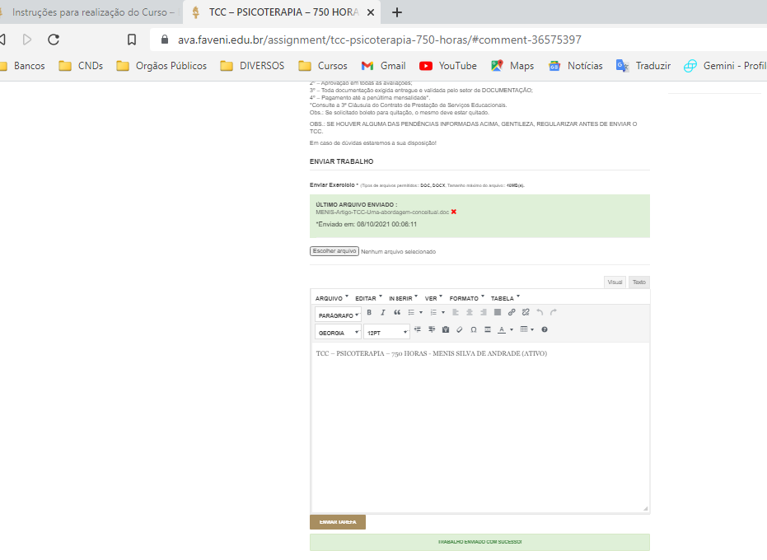

O conceito de coping tem sido descrito como o conjunto das estratégias utilizadas pelas pessoas para adaptarem-se a circunstâncias adversas ou estressantes.

